Análise da necessidade de capital de giro da Construtora Tenda S.A. nos exercícios sociais de 2015 a 2017 através do modelo dinâmico proposto por Fleuriet

Ariana S. M. Régis
Universidade do Vale do Itajaí (UNIVALI)
Curso de Ciências Contábeis – Campus Centro Biguaçu
arianaschmitt@yahoo.com.br

Suelen L. Francisco
Universidade do Vale do Itajaí (UNIVALI)
Curso de Ciências Contábeis – Campus Centro Biguaçu
suelenlfrancisco@gmail.com

Marialene Pereira
Universidade do Vale do Itajaí (UNIVALI)
Curso de Ciências Contábeis – Campus Centro Biguaçu
marialenep@univali.br
Resumo

O objetivo do presente estudo é o de diagnosticar a situação da gestão do capital de giro da Construtora Tenda S.A. nos exercícios sociais de 2015 a 2017 de acordo com o modelo de análise dinâmica proposto por Fleuriet e suas formas de financiamento. Como justificativa empírica têm-se a carência de pesquisas e apresentação de artigos sobre o tema para área de construção civil. A necessidade de capital de giro para este ramo é de extrema importância para que os gestores responsáveis pela administração do mesmo, com base em modelos específicos consigam maximizar a riqueza dos acionistas, sem comprometer a liquidez e continuidade da empresa. A metodologia utilizada para dar suporte ao que se propôs é de abordagem qualitativa, pesquisa exploratória e estudo de caso com dados secundários extraídos das demonstrações contábeis coletadas do site da BM&FBovespa dos períodos de 2015 a 2017. Após padronização dos balanços e cálculo de variáveis, a tabulação dos dados foi efetuada através do Esquema da Origem da Necessidade de Capital de Giro e do Esquema de Financiamento da Necessidade de Capital de Giro através do software Excel 2016. Sobre os resultados, a empresa apresenta necessidade de capital de giro nos três anos, sendo esta necessidade decrescente nos períodos analisados. Para tanto, a empresa utilizou-se de estratégias para melhorar a administração dos seus prazos médios, ainda que os prazos ganho dos fornecedores sejam bastante tímidos. Mesmo assim, pode se concluir que a empresa apresentou preponderantemente uma situação de solidez. Percebe-se então, que análise dinâmica contribuiu significativamente na gestão de capital de giro, possibilitando visualizar sua real necessidade e de que forma ocorre seu financiamento.

Palavras-chave: Capital de Giro; Financiamento; Modelo Dinâmico; Modelo Fleuriet.

Linha Temática: Análise das Demonstrações Contábeis
1 Introdução

Nos últimos anos, o setor da construção civil foi atingido negativamente devido à crise econômica do Brasil e apresentou, dentre todos os setores, o que obteve maior queda em 2017. Isto se deve porque, em tempos de crise econômica, a prioridade dos brasileiros era consumir apenas o essencial. Então a crise, somada à alta da inflação e ao aumento dos juros, levou o consumidor adiar o plano de adquirir uma nova moradia, comprometendo a capacidade de investimento e a sobrevivência das construtoras. Passado o auge da crise, ao final de 2017, as perspectivas para 2018 eram de melhoras, e isto já foi percebido no primeiro semestre. Entre os fatores que contribuíram para a retomada do crescimento estão a queda das taxas de juros, a melhora do crédito e a gradativa recuperação da economia no país (Furletti, 2018).
Mesmo que as projeções otimistas continuem a se concretizar e a construção civil no Brasil comece a registrar de fato recuperação em 2018, o setor terá um grande desafio pela frente. A retomada da economia deverá ser lenta e gradual, e inteiramente dependente de uma eximia administração financeira, não somente para se reerguer, mas para se manter no mercado de forma rentável.
Sabe-se que as construtoras necessitam investir altas quantias para o desenvolvimento das suas atividades operacionais, sendo seu processo operacional extenso e bastante oneroso até a chegada do retorno financeiro. Para sustentar este ciclo é necessário um capital de giro muito bem administrado, o que requer um conjunto de decisões muito bem pensadas para a organização.
Diante de tais fatos, surge a seguinte questão de pesquisa: Qual foi necessidade de capital de giro da Construtora Tenda S.A. nos exercícios sociais de 2015 a 2017 e de que forma ele é financiado? Em vista da questão de pesquisa, o objetivo geral deste estudo é o de diagnosticar a situação da gestão do capital de giro da Construtora Tenda S.A. nos exercícios sociais de 2015 a 2017 de acordo com o modelo de análise dinâmica proposto por Fleuriet e suas formas de financiamento.
Como justificativa teórica tem-se o trabalho de Kitzberger e Padoveze (2004), que tem como proposta a integração do modelo Fleuriet com a abordagem tradicional de análise das demonstrações contábeis e concluem sobre a grande importância da análise das demonstrações contábeis, com o intuito de avaliação do desempenho das empresas e investimentos, havendo sempre uma constante atualização, de forma que os novos conceitos sejam incorporados em seu ferramental de indicadores e modelos de análise.
Têm-se ainda o trabalho de Lima et al. (2009), que tem como proposta o teste empírico de análise das demonstrações financeiras: Uma busca pela instrumentalização da gestão financeira. Conclui sua pesquisa informando que o equilíbrio financeiro é necessário para a obtenção de um capital de giro satisfatório e compatível para satisfazer as obrigações financeiras da empresa decorrentes da sua atividade operacional.
E por último têm-se o trabalho de trabalho de Souza et al. (2017), que tem como proposta a Análise dinâmica das demonstrações financeiras da Guararapes Confecções S/A, onde apresenta o modelo Fleuriet de análise dinâmica das demonstrações contábeis informando que o mesmo poderia contribuir para o diagnóstico da gestão do capital de giro, mas que dentre outras limitações da sua pesquisa, pode-se exemplificar a insuficiência de artigos sobre o assunto se comparado ao conteúdo sobre a análise de capital de giro feita da maneira tradicional. Para novas pesquisas, os autores sugerem a ampliação para novos segmentos de mercados, incluindo a atividade de serviços pela sua relevância econômica.
Como justificativa empírica, têm-se a carência de pesquisas e apresentação de artigos sobre o tema para área de construção civil. A necessidade de capital de giro para este ramo é de extrema importância para que os gestores responsáveis pela administração do mesmo, com base em modelos específicos consigam maximizar a riqueza dos acionistas, sem comprometer a liquidez e continuidade da empresa.
O presente artigo está estruturado pela introdução que se acabou de apresentar, pelo arcabouço teórica composta por 5 subitem, pela metodologia utilizada, pela descrição do estudo de caso, pelas considerações finais, pelas referencias utilizadas e ainda pelos anexos 1 e 2.

2 Referencial Teórico
A análise das demonstrações contábeis surgiu no final do século passado dentro do sistema bancário, quando os banqueiros passaram a solicitar os demonstrativos financeiros das empresas tomadores de empréstimos, com intuito de verificar a capacidade de pagamento destas. Esta prática ganhou força em 1915, quando o Banco Central dos Estados Unidos determinou que só poderiam ser redescontados títulos negociados por empresas que tivessem apresentado seus demonstrativos. Entretanto, naquela época, as demonstrações financeiras não eram preparadas adequadamente, não havia uniformidade, sendo assim, para melhorar a apresentação destes demonstrativos, foi criado pelo próprio Banco Central dos Estados Unidos, em 1918, um livreto que incluía formulários padronizados para estas demonstrações financeiras (Matarazzo, 2007).
Em 1919, Alexander Wall, considerado o Pai da Análise de Balanços, apresentou a análise de demonstrativos através de índices, demonstrando a necessidade de considerar outras relações, além de ativo circulante contra passivo circulante. Logo em seguida, também surgiu a necessidade de padrões de referência que auxiliassem nas avaliações e foi quando em 1931, a Dun & Bradstreet passou elaborar e divulgar índices padrões para diversos ramos de atividades, nos Estados Unidos. Até 1968 a análise de balanço era pouco utilizada no Brasil, ela foi se difundir nos anos 70, pois em 1968 mesmo, foi criada a SERASA, empresa que passou a operar como central de análise de balanço de bancos comerciais (Matarazzo, 2007).

2.1 Análise de balanço e suas técnicas

A análise de balanço deve traduzir os elementos contidos nas demonstrações financeiras, que fornecem uma série de dados sobre a empresa. Com base nisto, a análise de balanço transforma estes dados em informações e como exemplo, tem-se que as demonstrações contábeis mostram que uma empresa tem um valor X de dívidas com terceiros, isto é um dado, já a conclusão de que esta dívida é excessiva ou normal é uma informação. A análise de balanço permite que o analista conclua como a empresa está sendo administrada, se ela tem condições ou não de honrar com suas dívidas, se está sendo lucrativa ou dando prejuízo, e diversos outros aspectos. Assim, como diz Matarazzo (2007, p.15), “A Análise de Balanços objetiva extrair informações das Demonstrações Financeiras para tomada de decisões.”
É de extrema importância para todos os que pretendem se relacionar com uma empresa, conhecer o seu grau de solidez, suas estratégias e planos, quer como fornecedores, clientes, credores, acionistas e até empregados. Cada um destes terá interesse em algum aspecto particular. Fornecedores e credores estarão preocupados sobre a capacidade de pagamento, os clientes estarão atentos ao cumprimento da demanda dos seus pedidos, os acionistas estarão interessados no retorno, e até os empregados, devem procurar conhecer se as perspectivas desta empresa são boas ou não, para ter assegurado seu emprego e remuneração. É importante lembrar que:

A análise de balanços torna-se bem mais consistente quando interpretada dentro das características do setor de atividade da empresa. Por exemplo, um giro de 70 dias de estoques pode ser excessivo para determinado segmento comercial, sendo considerado, entretanto, adequado em outro. (Assaf Neto, p. 50, 2015)

As principais técnicas de análise de balanço são Análise Horizontal, Análise Vertical e os Indicadores econômico-financeiros. A análise horizontal identifica a evolução dos elementos patrimoniais e de resultados ao longo de determinado período de tempo. A análise vertical permite conhecer a participação relativa de cada elemento patrimonial e de resultado em relação a um total. Por último, tem-se os indicadores econômico-financeiros, onde o analista utiliza os dados das demonstrações contábeis e realiza uma série de cálculos matemáticos, revelando indicadores com intuito de extrair conclusões sobre a situação da empresa.
É importante ressaltar que determinado índice avaliado isoladamente, não produz informações suficientes para uma correta conclusão, é imprescindível que se saiba como evoluiu esse resultado ao longo dos anos e em que nível ele se situa em relação aos padrões do mercado. Sendo assim, tem-se a comparação que se processa de duas formas, temporal, onde se estuda os resultados, geralmente, dos últimos três anos para compreender a tendência da empresa, e o interempresarial, que faz a relação de desempenho de uma empresa com o seu setor de atividade.

2.2 Análise do capital de giro
Um dos itens estudado na análise de balanço é a formação do Capital de Giro, que é de suma importância para o bom andamento das atividades operacionais de qualquer empresa. Para Martins, Miranda e Diniz (2014, p. 151), “Um dos grandes desafios de toda entidade é manter a situação financeira equilibrada, de tal forma que os compromissos assumidos sejam cumpridos com o menor impacto possível na rentabilidade da organização”.
Para alguns autores, a principal crítica ao modelo tradicional de avaliar o capital de giro é dado pela condição estática dos indicadores, podendo transmitir uma visão infiel da realidade com relação a situação de solvência a curto prazo, pois desconsidera a dinâmica das atividades operacionais da empresa. Para tanto, segundo Kitzberger e Padoveze (2004), o francês Michel Fleuriet e outros desenvolveram uma maneira de administração de capital de giro denominado Modelo Fleuriet, sugerindo uma nova abordagem e divergente da análise de balanço tradicional, tendo como foco giro e liquidez.
A ideia fundamental deste modelo é se obter uma visão econômico-financeira da empresa, com intuito de detectar possíveis problemas que impeçam a situação de devido equilíbrio da sociedade.
Para pôr em prática o modelo Fleuriet é necessário classificar os elementos do giro em duas espécies: as contas cíclicas, que são as contas de natureza operacional, e as contas erráticas, que são as demais contas do ativo circulante. As contas cíclicas seguem o ritmo conforme vão ocorrendo as atividades operacionais, já as contas erráticas não têm relação direta com a parte operacional da empresa. Com base nisso, para a aplicação da formula de capital de giro deve-se reestruturar as contas do ativo/passivo circulante, separando as contas operacionais (cíclicas) e financeiras (erráticas).
Para que se possa seguir o que determina o modelo Fleuriet, Matarazzo (2007) apresenta o modelo de padronização do Balanço Patrimonial mostrada na Quadro 1 apenas as contas cíclicas e erráticas do Ativo e Passivo Circulante.

Quadro 1: Modelo de padronização baseado no modelo Fleuriet
ATIVO CIRCULANTE | PASSIVO CIRCULANTE
FINANCEIRO | FINANCEIRO
Caixa e Equivalente de Caixa | Financiamentos
Aplicação Financeira | Duplicatas Descontadas
Despesas Pagas Antecipadamente | Adiantamento de clientes
Adiantamento a Fornecedores
OPERACIONAL | OPERACIONAL
Clientes e Contas a Receber | Fornecedores
Estoque | Obrigações Tributarias
Outros | Obrigações Trabalhistas
Fonte: Adaptado de Matarazzo (2007)
Com base no modelo, encontra-se a necessidade de capital de giro através da soma das contas cíclicas do ativo menos a soma das contas cíclicas do passivo. As demais contas são classificadas como sendo de tesouraria, e somente com estas é que se deveria calcular a liquidez e a capacidade de solvência em curto prazo da empresa.
Segundo Matarazzo (2007), a fórmula estática utilizada para o cálculo da Necessidade de Capital de Giro (NCG) é:
NCG = ACO (Ativo Circulante Operacional) - PCO (Passivo Circulante Operacional)
Por meio desta fórmula podem-se obter as seguintes conclusões:
- ACO>PCO Há necessidade de investimento no capital de giro.
- ACO<PCO significa que na empresa há uma sobra de recurso, ou seja, a empresa tem mais financiamentos operacionais do que investimentos.
- ACO=PCO não há falta de investimentos e nem sobra.
Segundo o mesmo autor, a fórmula dinâmica para encontrar a necessidade de capital de giro que é: NCG = CCeq (Ciclo de caixa equivalente) x VD (Vendas Diárias) +/- Ajustes
Para encontrar o CCeq é utilizada a formula: CCeq = (CMV/V x PMRE) + PMRV – (C/V x PMPC)
Onde:
CMV = Custos das Mercadorias Vendidas
V = Vendas
PMRE = Prazo médio de renovação dos estoques
PMRV = Prazo Médio de Recebimento das Vendas
C = Compras
PMPC = Prazo Médio de Pagamento das Compras
O PMRE é encontrado através da formula PMRE = (Estoque/CMV) x 360. O PMRV é utilizado a formula PMRV = [Clientes/ (Vendas Brutas – Devoluções)] x 360, e o PMPC pode-se encontrá-lo através da formula PMPC = (Fornecedores/Compras) x 360.
Na figura 1 podem-se observar as formulas citada acima.
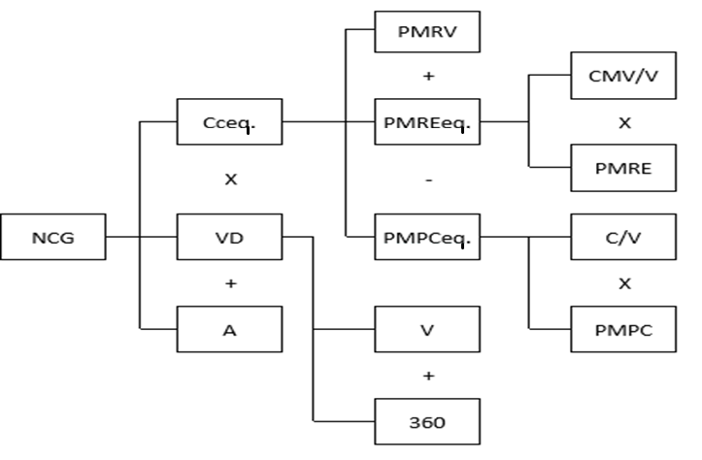
Construtora Tenda
Figura 1: Esquema de origem da Necessidade de Capital de Giro
Fonte: Adaptado de Matarazzo (2007)

Como bem visto, quando o ACO for maior do que o PCO existe a necessidade de financiar o capital de giro e segundo Matarazzo (2007), as três fontes de financiamento são as duplicatas descontadas e empréstimos bancários de Curto Prazo, os financiamentos bancários de longo prazo e partes do Patrimônio Líquido, ou seja, o capital circulante próprio. O esquema apontado na Figura 2 contempla as alternativas possíveis

Patrimônio Líquido
Capital Circulante Líquido
Capital Circulante Próprio

menos
NCG
mais
Realizável a Longo Prazo +
Ativo Permanente
mais
Passivo não Circulante
Empréstimos Bancários de Curto Prazo

Figura 2: Esquema de Financiamento da Necessidade de Capital de Giro.
Fonte: Adaptado de Matarazzo (2007)

2.3 Contabilidade na construção civil

De modo geral, a contabilização de uma construtora é semelhante as demais empresas, com diferenciação em algumas contas tais como à elaboração da receita. Até o ano de 2008, as receitas eram contabilizadas na conta REF (Resultado de exercícios futuros), porém, com a lei 11.941/2009, esta conta foi extinta e sendo assim, os valores que forem recebidos futuramente na venda de apartamentos, casas, terrenos, devem ser contabilizados em receitas diferidas, classificada dentro do passivo não circulante. De acordo com o pronunciamento técnico CPC 47 (2017) “a entidade deve reconhecer receitas ao longo do tempo, mensurando o progresso em relação à satisfação completa dessa obrigação de desempenho”. No caso de venda de um bem em construção, a construtora não pode reconhecer como receita o valor total que foi vendido. Ela deve reconhecer a receita conforme a construção e o reconhecimento devem ser por meio de mensurações diretas (levantamento do desempenho concluído até a presente data, avaliações dos resultados obtidos, marcos atingidos, tempo consumido na produção e unidades entregues ou produzidas).
Por conta disso, Imóveis a Comercializar é uma conta do ativo circulante caracterizada como cíclica, sendo está conta comum as empresas do ramo de construção e incorporação. Ela acaba sendo uma representação da conta estoque, ou seja, nela estão classificados os bens da empresa destinados à venda. Na mesma conta, há as subcontas tais como: imóveis concluídos a comercializar; imóveis em construção; estoque de materiais; entre outras.
A conta Provisão para Manutenção de Imóveis ou Provisão para Garantias é quem abriga o valor que a empresa estima utilizar na manutenção dos imóveis no exercício seguinte, está conta é classificada no passivo não circulante. Segundo Souza (2015, p. 11), “Acomoda os valores que a empresa estima gastar no exercício seguinte com serviços decorrentes das garantias dadas aos clientes em função dos serviços prestados, bem como para executar os reparos dos imóveis entregues aos clientes”.

2.4 Aplicação do esquema de origem da necessidade de capital de giro e do modelo Fleuriet na construção civil

Ao observar as fórmulas aplicadas no esquema de origem do capital de giro pelo modelo Fleuriet verifica-se que as empresas do ramo da construção civil têm algumas particularidades e um dos itens citados nas fórmulas apresentadas é o PMRV, onde há bastante destaque na área da construção civil em relação as demais empresas porque as construtoras começam vender os imóveis, muitas vezes, quando ainda estão na planta, sendo que irão receber o total destes imóveis, somente quando do término da construção dos mesmos. Dependendo do porte do empreendimento, pode levar de 2 a 5 anos a conclusão da construção.
Assim como o PMRV, o PMRE também pode levar um longo tempo, pois nem sempre as construtoras conseguem vender todos os imóveis na planta, alguns são vendidos somente depois de pronto. O CMV ou o CPV das construtoras é o montante das matérias-primas utilizadas para a construção de cada imóvel.
Já o PMPC não varia muito das demais empresas onde as compras nas construtoras são as matérias-primas utilizadas para a obra, que possuem geralmente um prazo médio de pagamento de 30 dias.

2.5 Estudos correlatos da NCG pelo modelo Fleuriet

Para que se possa verificar a aplicação prática do estudo da NCG, buscou-se estudos correlatos norteados pelo modelo Fleuriet, os resultados obtidos estão representados no quadro 2.

Quadro 2: Estudos correlatos sobre a NCG.
Fonte | Objetivo | Principais resultados
Kitzberger et al (2004) | Formulação do painel de Indicadores Econômico-financeiros Fleuriet e do painel de Indicadores Econômico-financeiros Tradicional em uma indústria. | Análise tradicional enfoca a liquidez de forma muito simples, e enfoca a rentabilidade de investimento com ênfase adequada. Já o modelo Fleuriet enfoca a liquidez de forma adequada, oferece subsídios para gestão do capital de giro e enfatiza a figura da NLDCG, mas não finaliza o modelo com a análise de rentabilidade.
Paixão et al (2008) | Transmitir as principais técnicas relacionadas à administração do capital de giro, e as consequências dos níveis de rentabilidade e lucratividade das empresas em relação à gestão do mesmo no segmento do comercio. | O posicionamento dinâmico do capital de giro, na maioria das empresas, apresentaram situação de Ciclo Financeiro positivo, demandando recursos de capital de giro financiados por recursos de longo e curto prazo.
Lima et al (2009) | Aplicar a análise dinâmica (Modelo Fleuriet) para verificar a gestão do capital de giro numa empresa do ramo alimentício. | Com a utilização da análise dinâmica verificou-se a verdadeira situação financeira da empresa estudada, que apresenta uma estrutura de risco.
Souza et al (2017) | Diagnosticar a situação da gestão de capital de giro de acordo com o modelo de análise dinâmica Fleurie em uma empresa de confecções. | Evidenciou como o modelo Fleuriet de análise dinâmica das demonstrações contábeis poderia contribuir para o diagnóstico da gestão do capital de giro. A análise conjunta das três variáveis do modelo dinâmico (NCG, CDG e ST) possibilitou identificar em qual cenário a empresa se enquadrou nos três períodos.
Prado et al (2018) | Construir um modelo capaz de avaliar o risco de crédito utilizando indicadores do modelo Fleuriet de análise financeira em empresas de capital aberto em diversos setores. | Para os indicadores Capital de giro e necessidade de capital de giro, as empresas buscam desempenhar um modelo de crescimento constante, uma vez que existe sempre necessidade de capital de giro adicional ao longo do tempo. Os resultados encontrados para o termômetro de liquidez demonstram a importância das contas de caráter financeiro denominadas contas de tesouraria para se calcular a liquidez empresarial e a capacidade de solvência da empresa no curto prazo. Por fim, o endividamento financeiro enquanto índice de estrutura contribuiu significativamente para o modelo.
Fonte: Dados da Pesquisa (2019)
Verificou-se, com os resultados dos estudos realizados, que a gestão do capital de giro é de suma importância para manter as atividades operacionais da empresa. Percebeu-se que no modelo Fleuriet, a separação entre contas operacionais e financeiras, trazem uma visão um tanto quanto mais realista sobre a liquidez do negócio, mas não se pode desprezar o modelo Tradicional, tendo em vista sua capacidade de revelar outros aspectos importantes para empresa.
Observa-se que em todos os estudos mencionados acima, não se identifica análise sobre a necessidade de capital de giro em empresas do ramo da construção civil, haja vista que tal estudo é comumente voltado para as indústrias e ou comercio e nem sempre são adequados à prestação de serviço ou outros tipos de sociedades, uma vez que as contas patrimoniais são adequadas apenas aos tipos de sociedades citados. Neste sentido, faz-se necessário conhecer a formação das contas patrimoniais e de resultado na construção civil.

3 Metodologia

Nesta etapa apresentam-se os procedimentos metodológicos. Quanto a abordagem, trata-se de uma pesquisa qualitativa, que tem como objetivo, em geral, provocar o esclarecimento de uma situação para uma tomada de consciência pelos próprios pesquisados dos seus problemas e das condições que os geram, a fim de elaborar os meios e estratégias de resolvê-los (Chizzotti, 2006). Quanto aos objetivos, trata-se de uma pesquisa exploratória que tem como característica uma análise mais profunda da questão problema para que se obtenha maior compreensão em relação ao mesmo. Sendo assim, quanto aos procedimentos, adotou-se o estudo de caso, que segundo Pereira (2012), costumam se constituir na estratégia mais adequada quando o “como” e/ou “por que” são as perguntas centrais da pesquisa.
Desta forma, foi feito um estudo de caso com dados secundários, extraídos das demonstrações contábeis, mais especificamente o Balanço Patrimonial e a Demonstração do Resultado da empresa Tenda S.A., com objetivo de analisar a necessidade de capital de giro e as suas fontes de financiamentos através do modelo Fleuriet. Os demonstrativos foram coletados do site da BM&FBovespa referente os exercícios de 2015 a 2017.
Após padronização dos balanços e cálculo de variáveis, a tabulação dos dados é efetuada através do Esquema da Origem da Necessidade de Capital de Giro e do Esquema de Financiamento da Necessidade de Capital de Giro, por meio da análise de conteúdo através do software Excel 2016, com a finalidade de servirem como base para análise e obtenção de respostas para a questão problema.
Para analisar e interpretar os dados foi utilizado o Esquema da Origem da Necessidade de Capital de Giro e do Esquema de Financiamento da Necessidade de Capital de Giro através do software Excel 2016. Segundo Chizzotti (2006, p. 98), “Análise de conteúdo é um método de tratamento e análise de informações, colhidas por meio de técnicas de coletas de dados, consubstanciadas em um documento”.
A empresa de capital aberto Construtora Tenda S.A. foi selecionada como objeto de estudo desta pesquisa por ser uma das principais construtoras e incorporadoras do país, com mais de 48 anos de existência e mais de 90.000 unidades construídas, com vasta experiência e forte consolidação no mercado. O estudo da NCG nesta empresa indicará o quanto precisa dispor de capital de giro a fim de manter suas operações em funcionamento e quais as fontes de financiamento mais adequado para isto.

4 Análise dos Resultados
Com base nas demonstrações contábeis padronizadas apresentadas nos Anexos 1 e 2 da Construtora Tenda S.A. dos anos 2015, 2016 e 2017, elaborou-se o Esquema da Origem da Necessidade de Capital de Giro e dos ciclos operacional e de caixa mostrado na Figura 3, e o Esquema das Fontes de Financiamento da Necessidade de Capital de Giro, mostrado na Figura 4.
Com base no que se demonstram a Figura 3 e 4, pode-se observar que a empresa apresenta necessidade de capital de giro nos três anos, apesar desta necessidade se mostrar decrescente no período analisado.
Em 2015 há desfalque de caixa de 456 dias, havendo a necessidade de financiamento no investimento em capital de giro no montante de R$ 842.683,00 e, conforme mostra a Figura 4, a empresa contou com recursos equivalentes a 70% da NCG advindos do capital circulante próprio e 30% advindos do Passivo não Circulante.
Em 2016 há desfalque de caixa de 340 dias, havendo a necessidade de financiamento no investimento em capital de giro no montante de R$ 681.678,00. Para tanto a empresa contou com 63% dos recursos advindos do capital circulante próprio e 37% advindos do Passivo não Circulante.
Em 2017 há desfalque de caixa de 269 dias, havendo a necessidade de financiamento no investimento em capital de giro no montante de R$ 540.272,00. Para tanto a empresa contou 82% de recursos advindos do capital circulante próprio e 18% advindos do Passivo não Circulante.
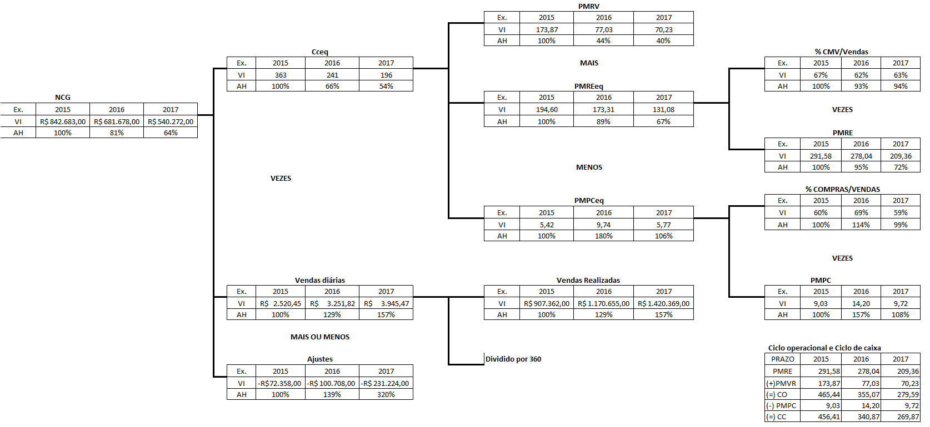
Figura 3: Esquema da origem da NCG e do ciclo operacional e de caixa
Fonte: Elaborado pelas autoras (2019)

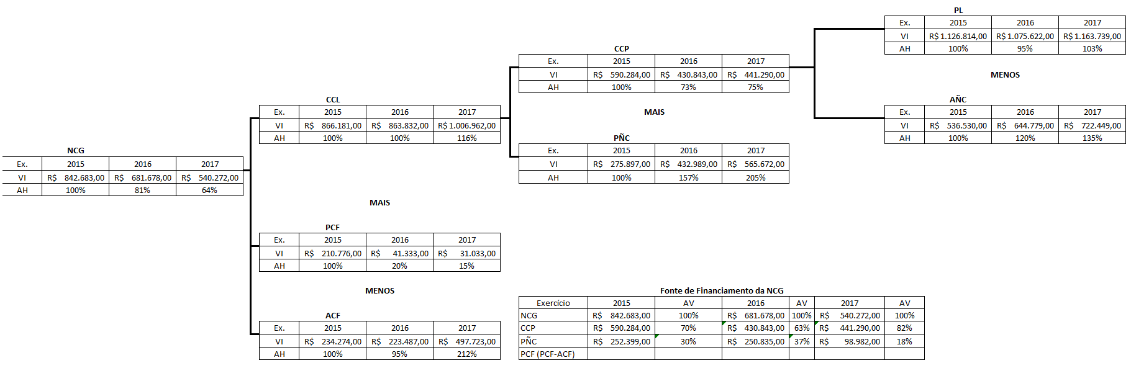

Figura 4: Esquema das fontes de financiamento da NCG
Fonte: Elaborado pelas autoras (2019)

De 2015 para 2016, a NCG diminui 19% ocasionada por um aumento de 39% nos ajustes, que são formados por outros passivos operacionais, e uma queda de 34% no ciclo de caixa equivalente. A queda no ciclo de caixa equivalente ocorre pela redução de 56% no PMRV, pela redução de 11% no PMRE, pelo aumento de 80% no PMPC, pela redução de 7% dos custos sobre as vendas e pelo aumento de 14% das compras sobre as vendas.
De 2015 para 2017, a NCG diminui 36% ocasionada por um aumento de 220% nos ajustes, que são formados por outros passivos operacionais, e uma queda de 46% no ciclo de caixa equivalente. A queda no ciclo de caixa equivalente ocorre pela redução de 60% no PMRV, pela redução de 33% no PMRE, pelo aumento de 6% no PMPC e pela redução de 6% nos custos sobre as vendas. A queda do ciclo de caixa equivalente só não foi maior porque houve quedas de 1% nas compras sobre as vendas.
No decorrer dos três anos, a construtora Tenda SA se utilizou de estratégias para melhorar a administração dos seus prazos médios, diminuindo o tempo de recebimento de vendas e o tempo de renovação de estoque. Tentou prazos maiores de pagamento com seus fornecedores, mas não obteve êxito porque no período analisado, observa-se aumento apenas de 2015 para 2016. As estratégias de redução dos prazos médios e aumento nos ajustes resultam numa decrescente necessidade de capital de giro.
É importante observar ainda que os prazos ganho dos fornecedores são bastante tímidos, e recomenda-se que a empresa se atente a esse fato.
Os resultados aqui apresentados da análise do capital de giro da empresa pesquisada corroboram em partes com o que apresentou o trabalho de Paixão et al (2008), quando diz que a maioria das empresas demanda recursos de capital de giro financiado pelo longo e curto prazo. Na Construtora Tenda SA o capital de giro é financiado em mais de 60% por recursos próprios, como mostrado na Figura 4, e também por recursos de longo prazo.
Verifica-se certa concordância dos resultados aqui apresentados com Lima et al (2009) quando mencionam que com a analise dinâmica é possível verificar a verdadeira situação financeira da empresa analisada, porém, os resultados encontrados na empresa pesquisada demonstram uma estrutura estável e não uma estrutura de risco.
Do mesmo modo, certifica-se que os resultados encontrados estão em conformidade com Souza et al (2017), quando relata que o modelo Fleuriet contribui para a análise de capital de giro possibilitando identificar em que cenário a empresa se encontra.

5 Considerações Finais

O presente trabalho evidenciou através do modelo Fleuriet de análise dinâmica das demonstrações contábeis, a situação em relação ao capital de giro da Construtora Civil Tenda S.A nos exercícios de 2015 a 2017, possibilitando identificar qual a necessidade do mesmo e de que forma ele é financiado.
Com base na análise efetuada, a empresa apresentou uma necessidade de capital de giro nos três anos devido seu longo prazo de recebimento de vendas e um curto prazo de pagamento dos fornecedores, o mesmo é financiado a maior parte por capital circulante próprio e o restante pelo passivo não circulante, sendo esta necessidade decrescente ao decorrer dos anos pela melhora na administração dos prazos, ainda que os prazos ganho dos fornecedores sejam bastante tímidos.
Percebe-se então, que a análise dinâmica contribui significativamente no que diz respeito à análise da gestão do capital de giro, possibilitando a visualização e o entendimento do quanto às atividades operacionais da empresa pesquisada exigem recursos financeiros para que se mantiverem em funcionamento no período analisado e quais as fontes de recursos utilizadas.
Quanto a metodologia aplicada, caracterizada como abordagem qualitativa, pesquisa exploratória, e um estudo de caso com dados secundários extraídos das demonstrações contábeis coletadas do site da BM&FBovespa dos períodos de 2015 a 2017, além da planilha de Excel para cálculo das variáveis, foi adequada o suficiente, de maneira em que o objetivo da pesquisa foi alcançado.
Em relação às limitações da pesquisa, pode-se identificar um número muito limitado de empresas do ramo da construção civil que publicaram os seus demonstrativos no site da BM&FBovespa no período analisado e que dificultou fazer as comparações com outras empresas do mesmo ramo e porte.
A sugestão para trabalhos futuros é que sejam realizadas mais pesquisas neste sentido na área da construção civil, possibilitando a comparação com demais empresas do mesmo ramo.

Referências

Assaf, N.A. (2015). Estrutura e Análise de Balanço: Um enfoque econômico-financeiro. 11° ed. São Paulo: Atlas.

Lei 11.94, de 27 de maio de 2009. (2009, 27 de maio) Dispõe sobre as Sociedades por Ações. Disponível em <http://www.planalto.gov.br/ccivil_03/_ato2007-2010/2009/lei/l11941.htm.> Acesso em: 16 Out. 2018.

CPC 47, de 04 de novembro de 2017. (2017, 04 de novembro) Receita de Contrato com Cliente. Disponível em http://static.cpc.aatb.com.br/Documentos/527_CPC_47.pdf. Acesso em 16 Out. 2018

Furletti, D. (2018). Indústria da construção registra pior desempenho nos últimos quatro anos. Agência CBIC. Disponível em < https://cbic.org.br/industria-da-construcao-registra-pior-desempenho-nos-ultimos-quatro-anos/> Acesso em 20 Out. 2018

Chizzotti, A. (2006) Pesquisa em Ciências Humanas e Sociais. 8 ed. São Paulo: Cortez.

Kitzberger, H. & PADOVEZE, L. C. (2004, fev/abril). Integração do Modelo Fleuriet com a Abordagem Tradicional de Análise das Demonstrações Contábeis. Pensar Contábil, Rio de Janeiro, p. 14-20.

Lima, O.J. et al. (2009, set/dez). Teste Empírico de Análise das Demonstrações financeiras: uma busca pela instrumentalização da gestão financeira. Desafio, Campo Grande, v. 10, n. 22, p. 101-114.

Matarazzo, D. C. (2007). Análise Financeira de Balanços: Abordagem básica e gerencial: Abordagem Básica e Gerencial. 6° ed. São Paulo: Atlas.

Martins, E. Miranda, G. J. & Diniz, J. A. (2014). Analise Didáticas das Demonstrações Contábeis. 1° ed. São Paulo: Atlas.

Paixão, R. B.; et al. (2008, jul./dez). Analise Dinâmica do Setor Comercial Nacional. Uma aplicação do modelo Fleuriet. Revista Gestão e Planejamento, Salvador, v. 9, n. 2, p. 199-216.

Pereira, J. M. (2012). Manual de Metodologia da Pesquisa Cientifica. 3º ed. São Paulo: Atlas.

Prado, J. W.; et al. (2018, jul./set.). Uma abordagem para analise do risco de credito utilizando o modelo Fleuriet. Revista de Educação e Pesquisa em Contabilidade, Brasilia, v. 12, n. 3, p.341-363.

Souza, A. L.et al. (2017, abril/junho). Análise Dinâmica das Demonstrações Financeiras da Guararapes Confecções S/A. Revista Capital Cientifico – Eletrônica (RCCe), v. 15, n. 2.

Sousa, E. P. (2015). Contabilidade de Contratos de Construção e de Incorporação Imobiliária: de acordo com as IFRS. São Paulo: Atlas.

Souza, J. A.; et al. (2017, jan./abr.). Aplicação da Analise Fatorial para Identificação dos Principais Indic adores de Desemprenho Econômico-financeiro em Instituições Financeiras Bancarias. Revista Catarinense da Ciência Contábil, Florianópolis, v. 16, n. 47, p. 26-41.

ANEXO 1 – Balanço Patrimonial padronizado da Construtora Tenda S.A. dos anos de 2015 - 2017

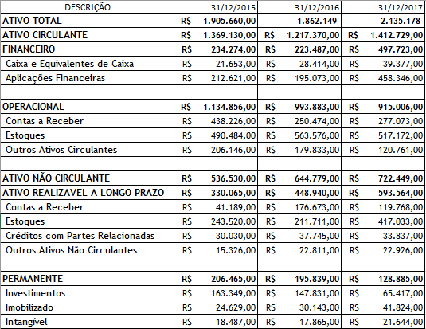

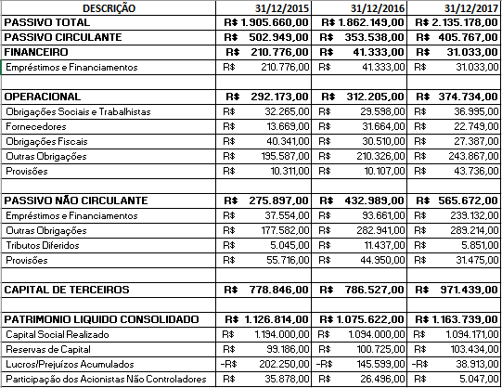

ANEXO 2 – Demonstração do Resultado padronizada da Construtora Tenda S.A. dos anos de 2015 – 2017

